Lunes
01
de Marzo

Segundo de Primaria
Lengua Materna

Leo y escribo adivinanzas

Aprendizaje esperado: Aprende y reinventa rimas y coplas.

Énfasis: Desarrolla su creatividad e imaginación al participar en juegos de lenguaje.

¿Qué vamos a aprender?

Aprenderás a desarrollar tu creatividad e imaginación al participar en juegos de lenguaje.

Jugarás con adivinanzas y practicarás tu lectura en voz alta.

También aprenderás a escribir tus propias adivinanzas.

¿Qué hacemos?

Aprovechando que hoy trabajarás con adivinanzas, ¿Puedes decir una que recuerdes?

Escríbela en tu cuaderno.

Ejemplo.

Tengo agujas y no sé coser, tengo números y no sé leer. ¿Qué soy?

La respuesta correcta es el reloj, porque a las manecillas también se les conoce como agujas y la mayoría de los relojes tiene números.

Lee las adivinanzas que se encuentran en la página 92 de tu libro de texto.

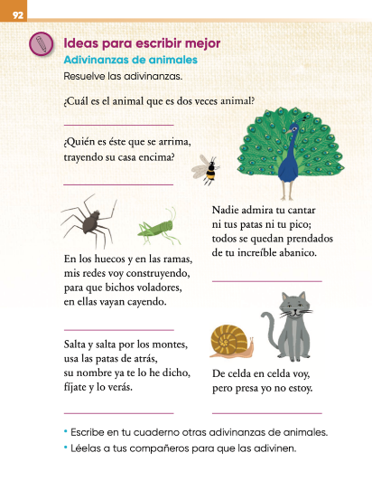
https://libros.conaliteg.gob.mx/20/P2ESA.htm?#page/92

Lee con detenimiento cada una de las siguientes adivinanzas.

Primera adivinanza.
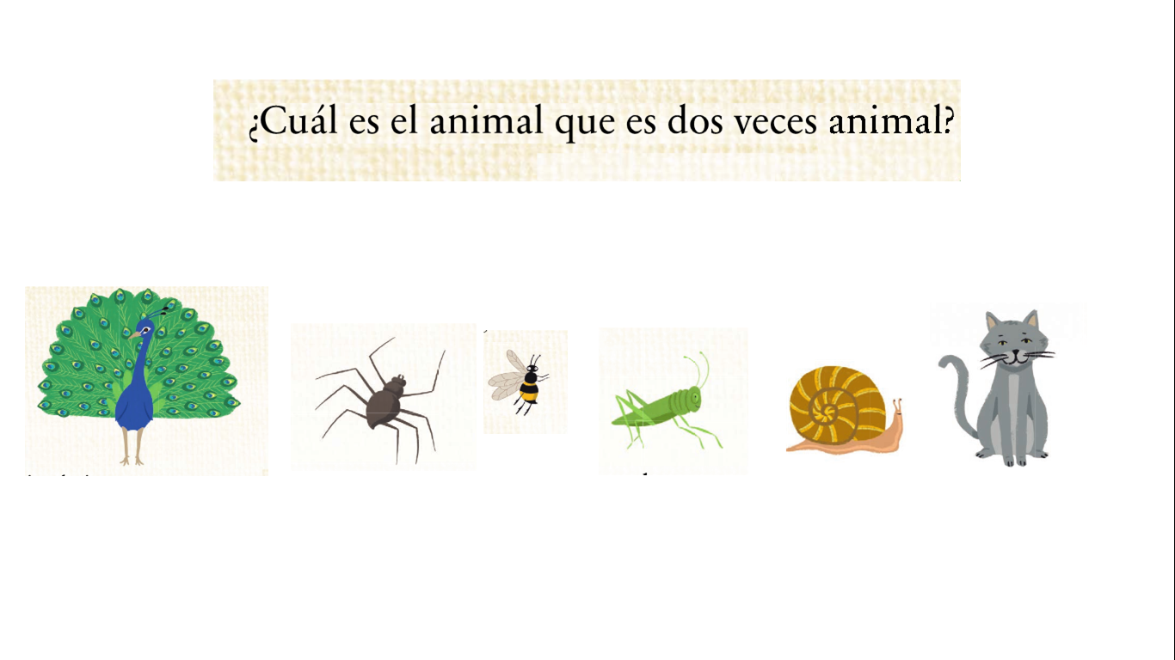
Segunda adivinanza.
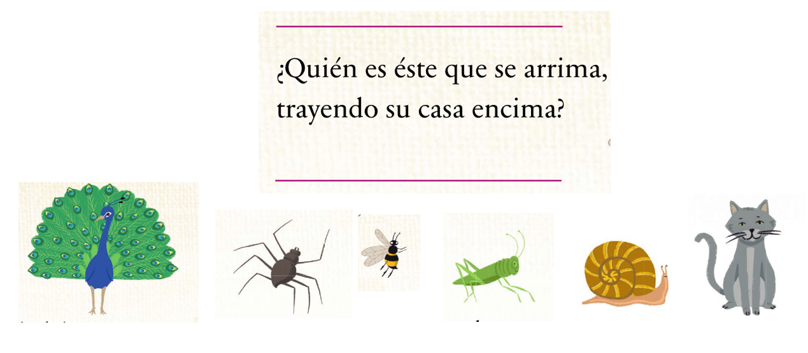

Tercera adivinanza.
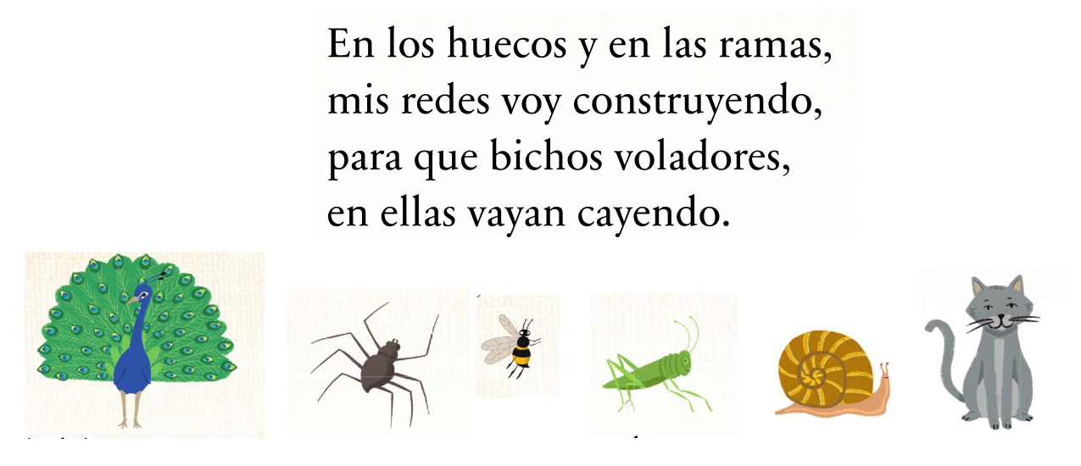

Cuarta adivinanza.
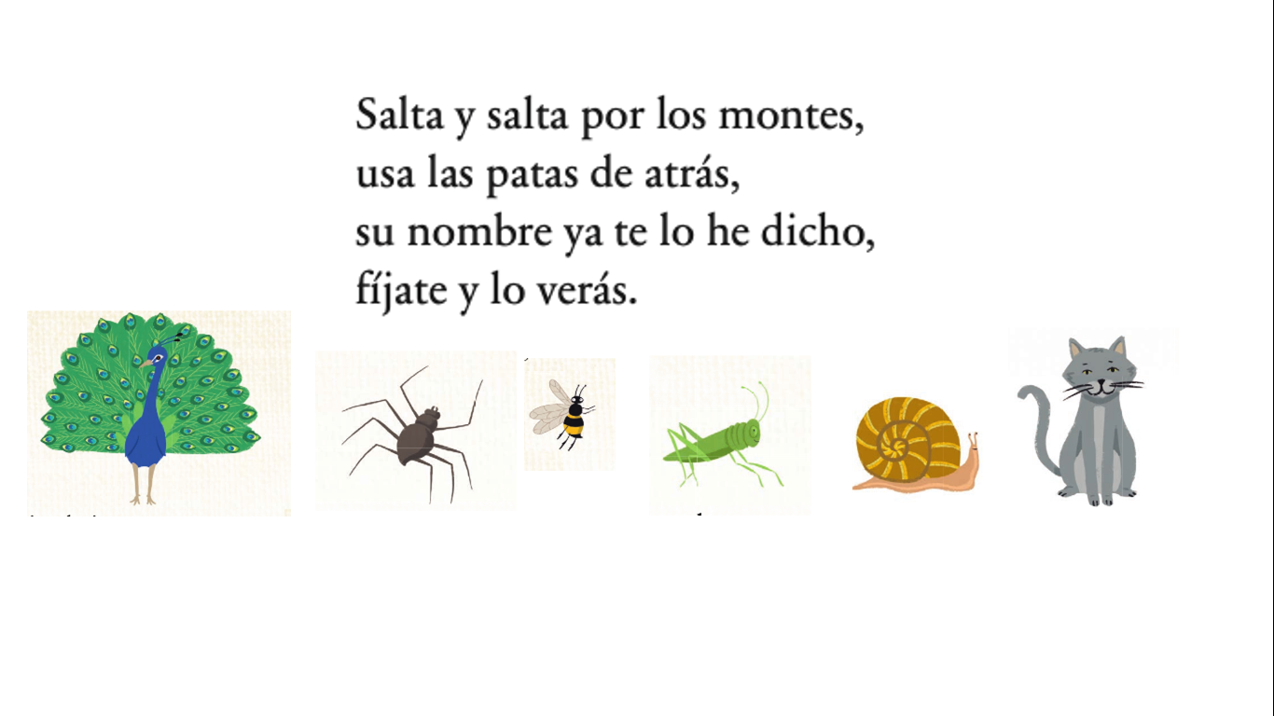

Quinta adivinanza.
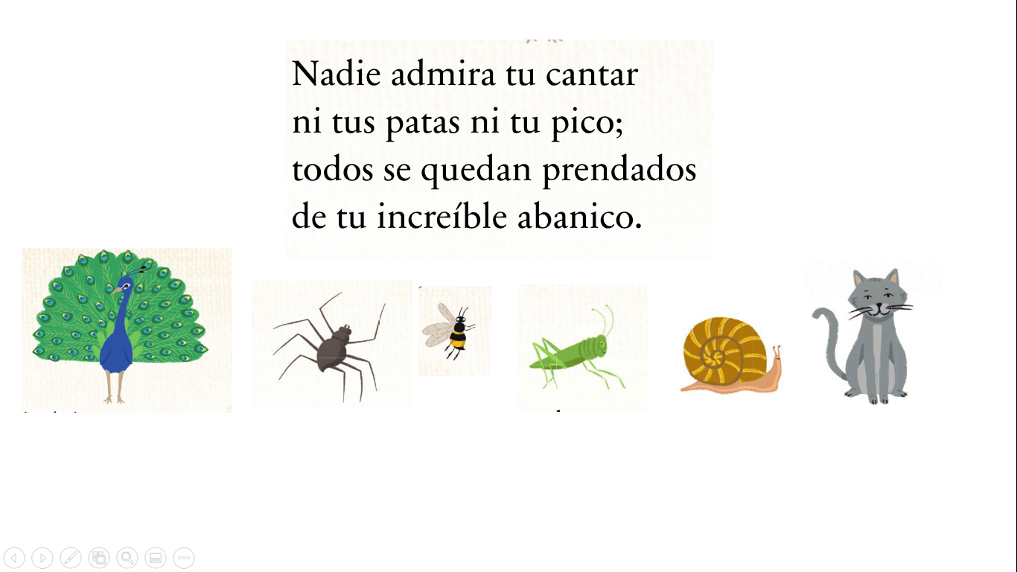

Sexta adivinanza.
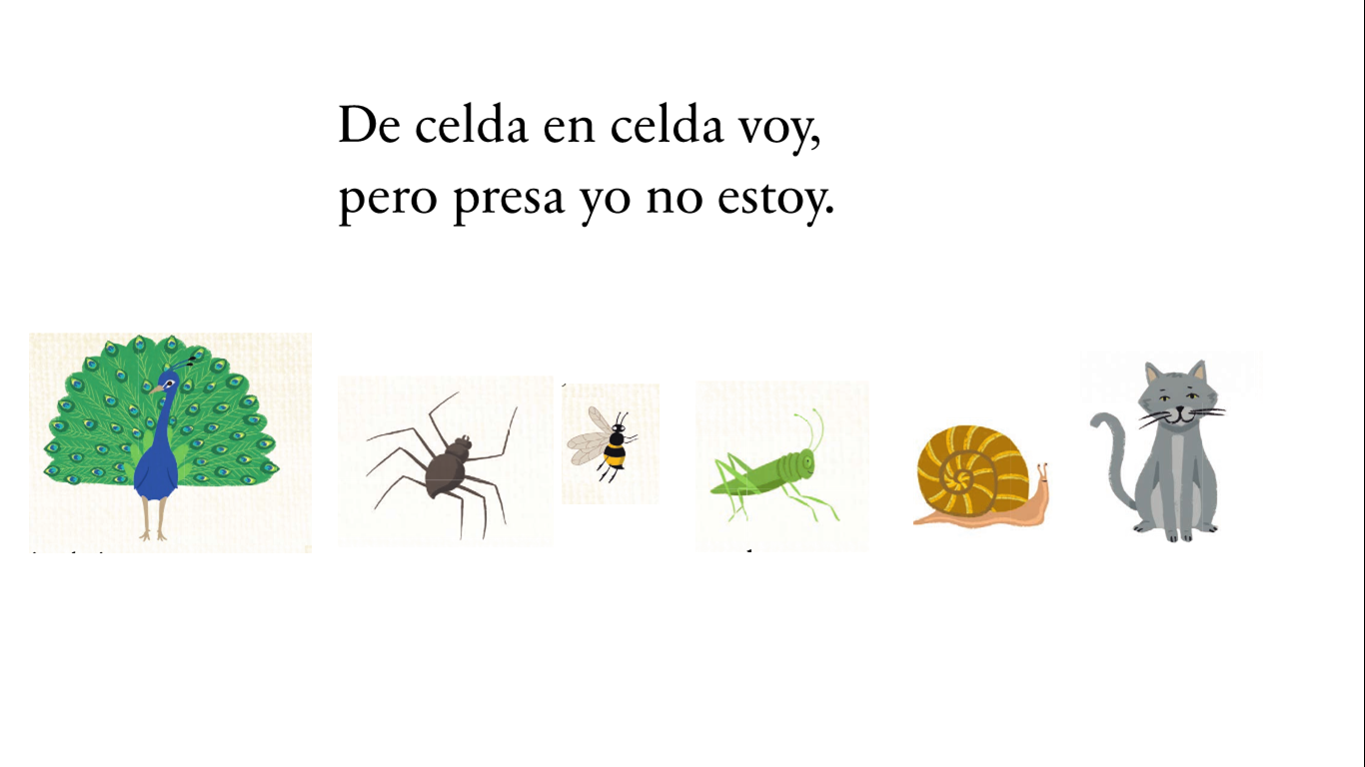

Reflexiona sobre la posible respuesta haciendo preguntas como:

¿Cuáles son las características de estos animales?
¿Cuál es el animal que lleva su casa encima?
¿Cuál es el animal que tiene forma de abanico?
¿Cuál de los animales salta?
¿Hay algún animal que tenga su casa en forma de celdas?

Compara tus respuestas con las siguientes.

¿Cómo te fue? ¿Las adivinaste todas?

Comparte otras adivinanzas que conozcas con tu maestra o maestro y también con tu familia.

La siguiente actividad es: Lotería de adivinanzas.

Esperamos te juste jugar Lotería.

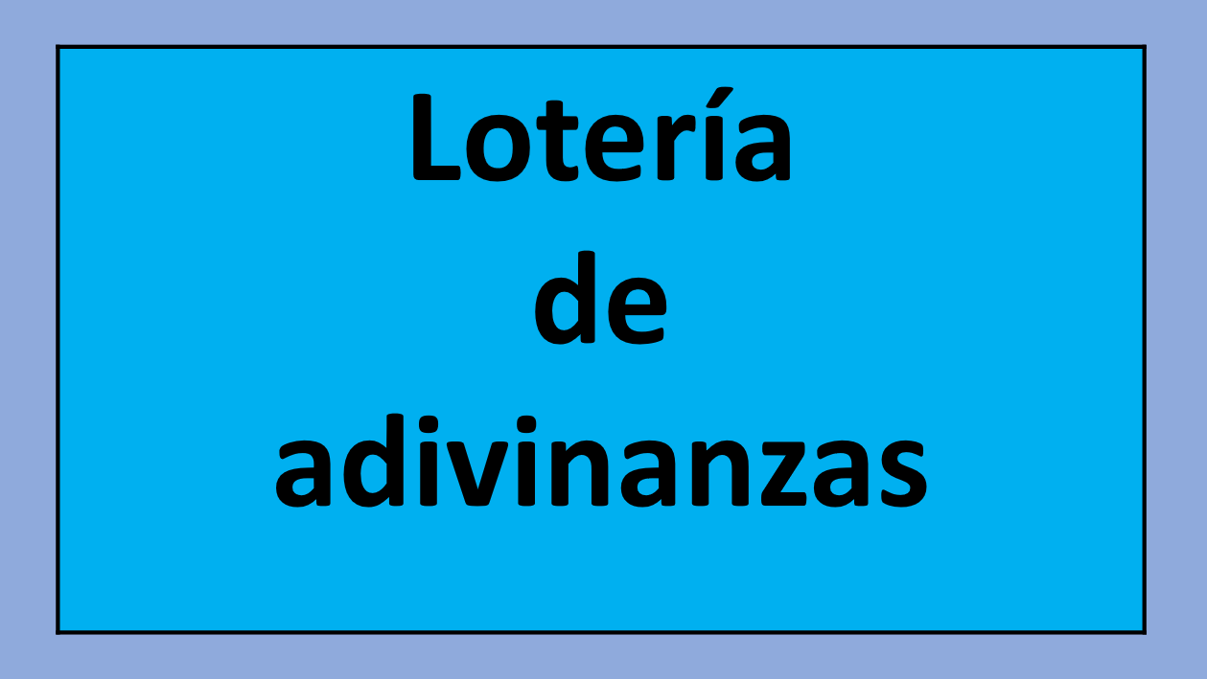

Invita a papá, mamá o hermanos a jugar y a divertirse mucho contigo.

Elijan una de las siguientes tarjetas.

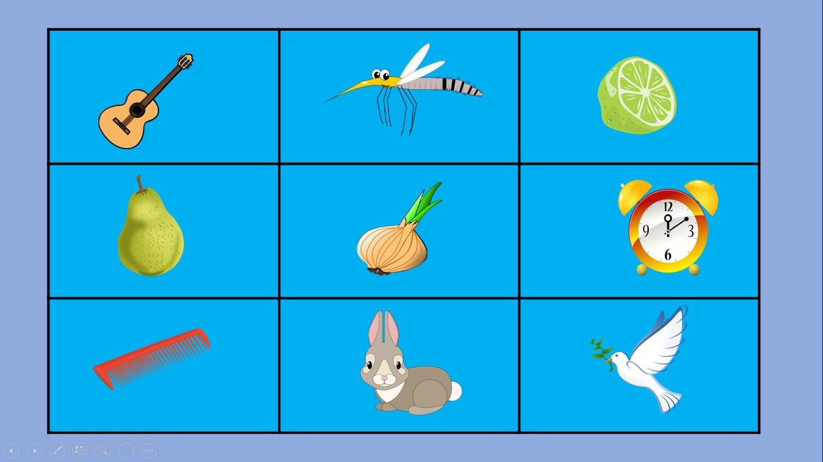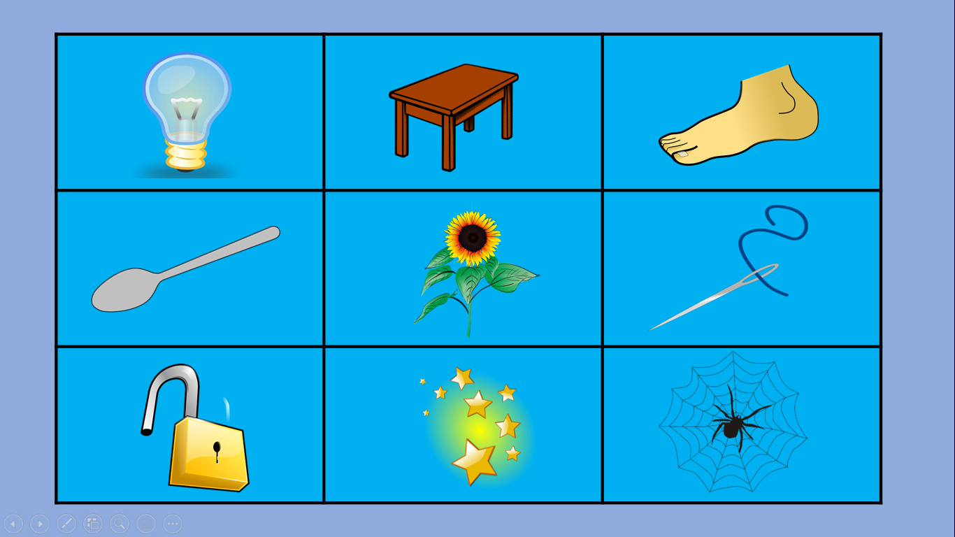

Ahora que ya han elegido la tarjeta, ¡Están listos para jugar!

Lean juntos las tarjetas de adivinanzas y busquen la imagen que corresponde a la respuesta en la tarjeta seleccionada.

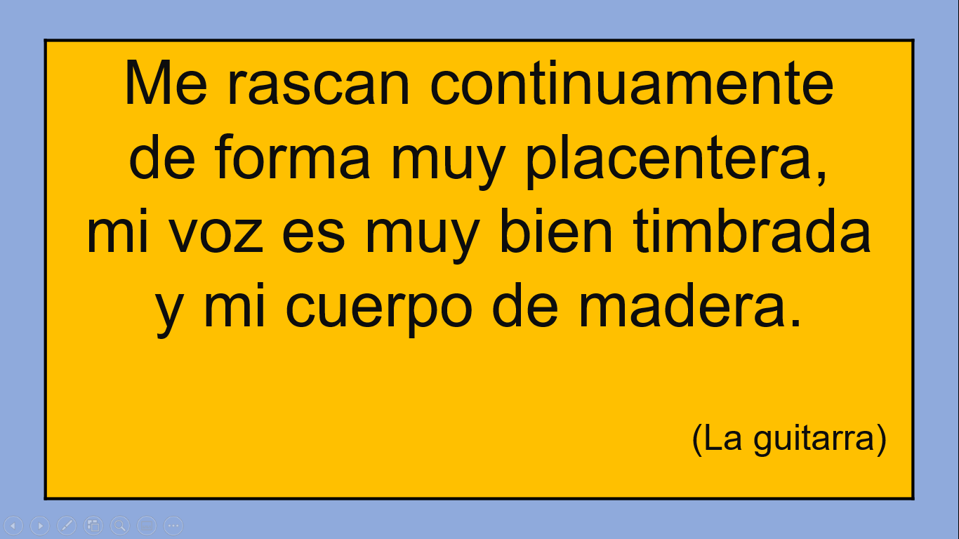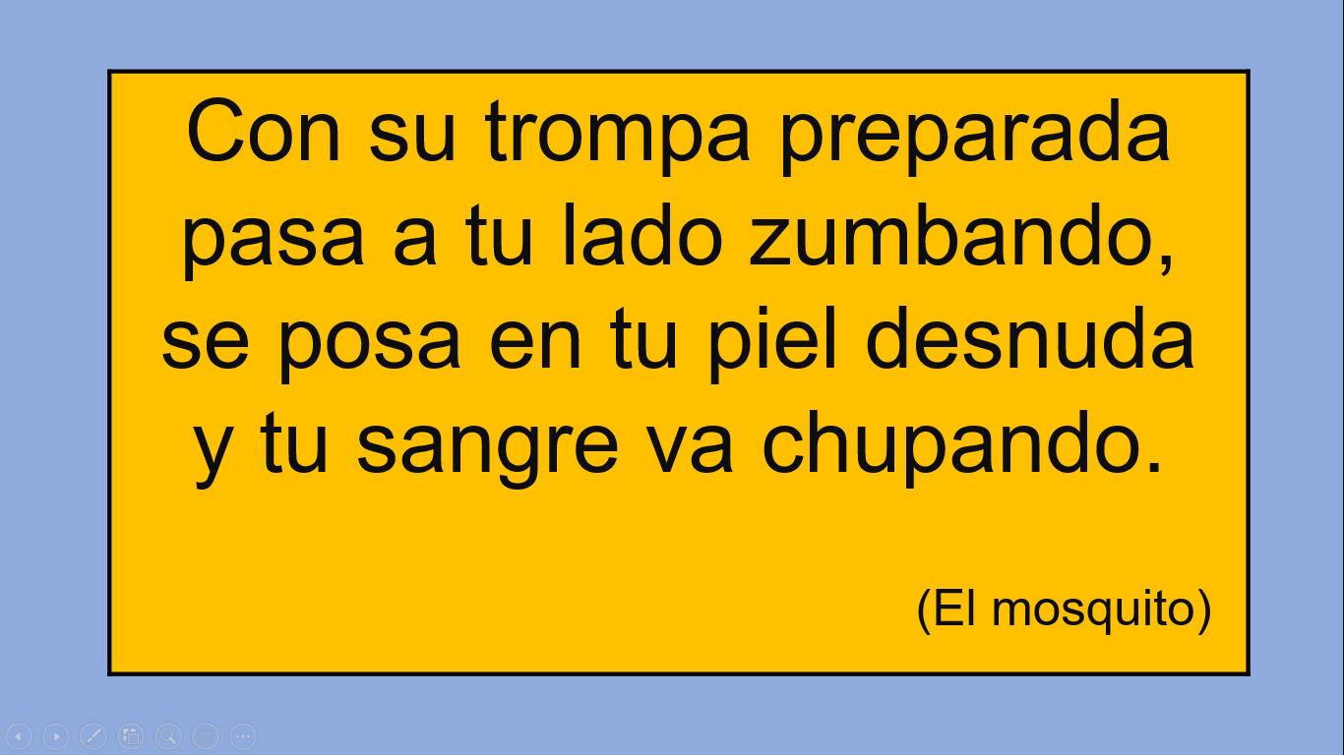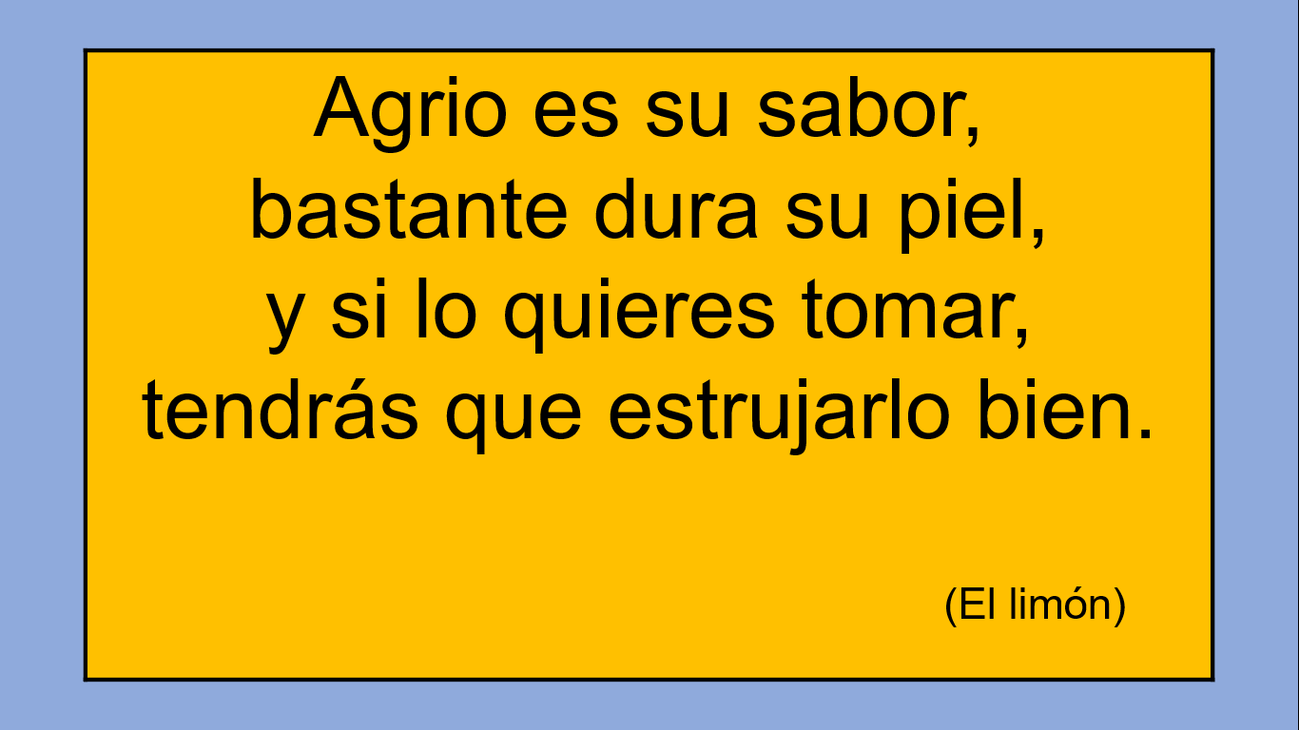

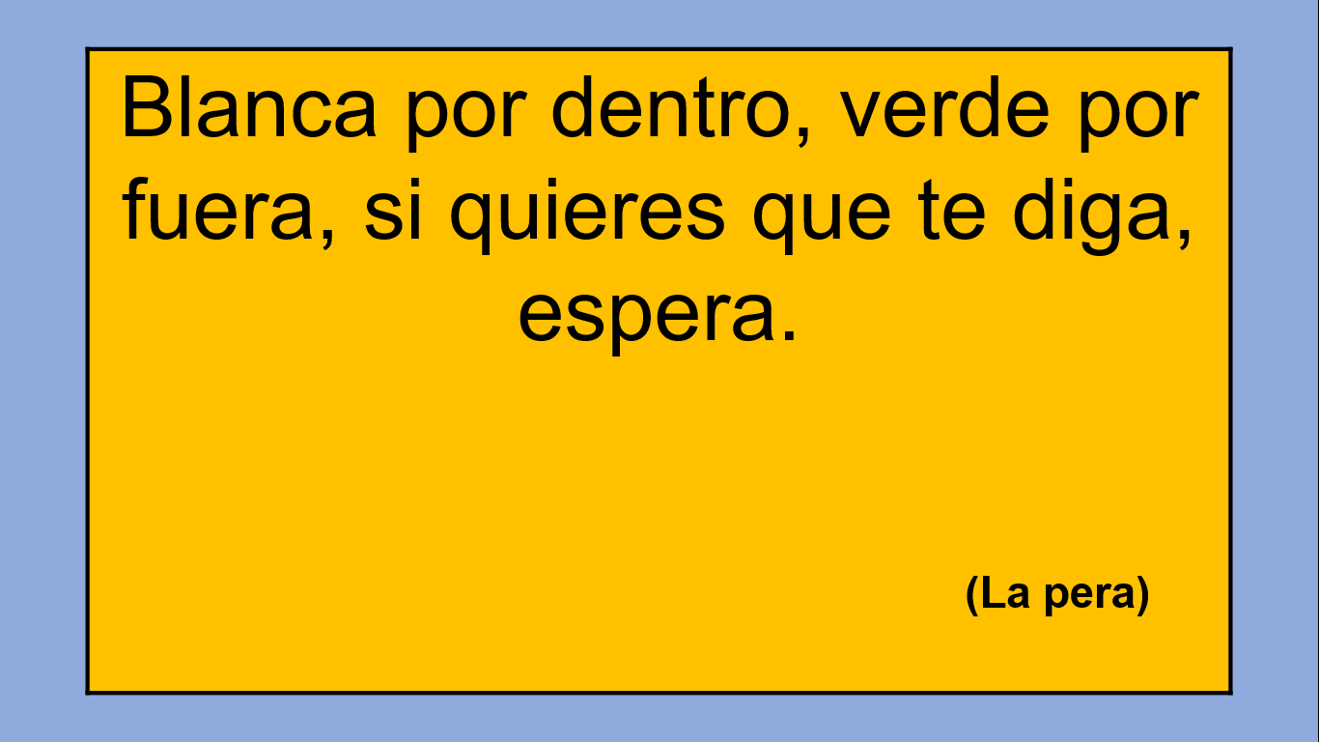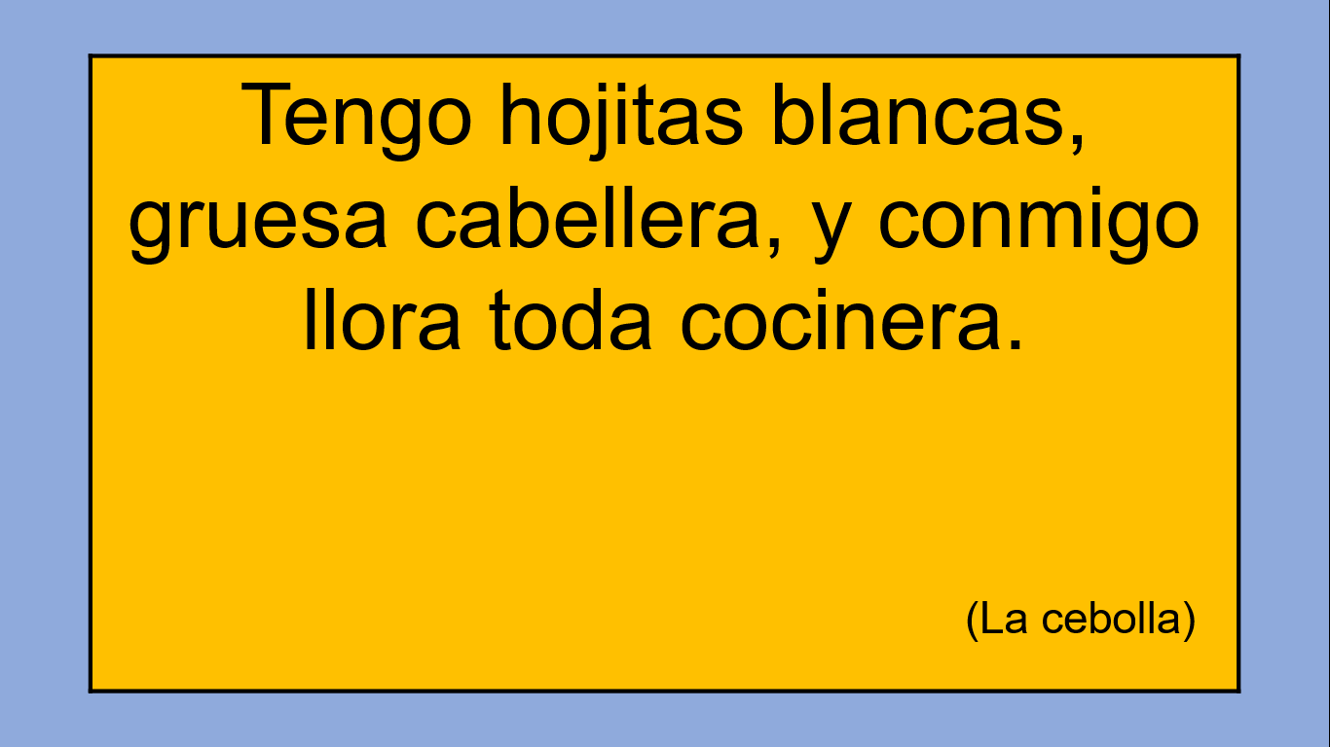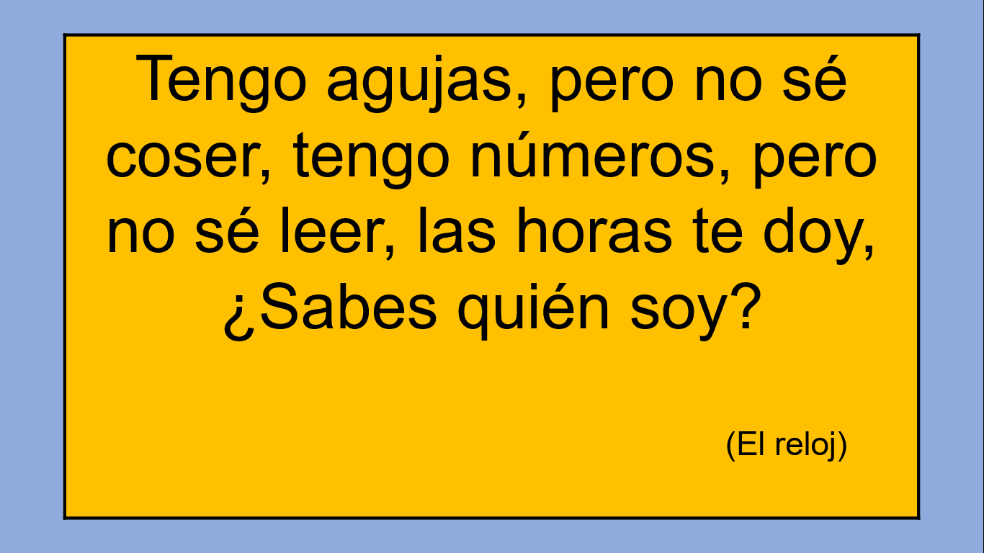

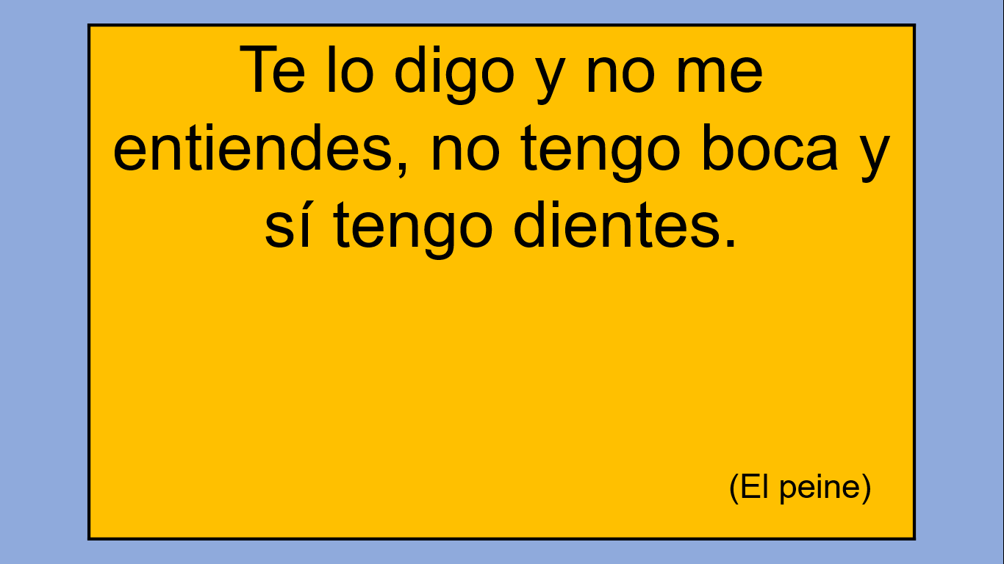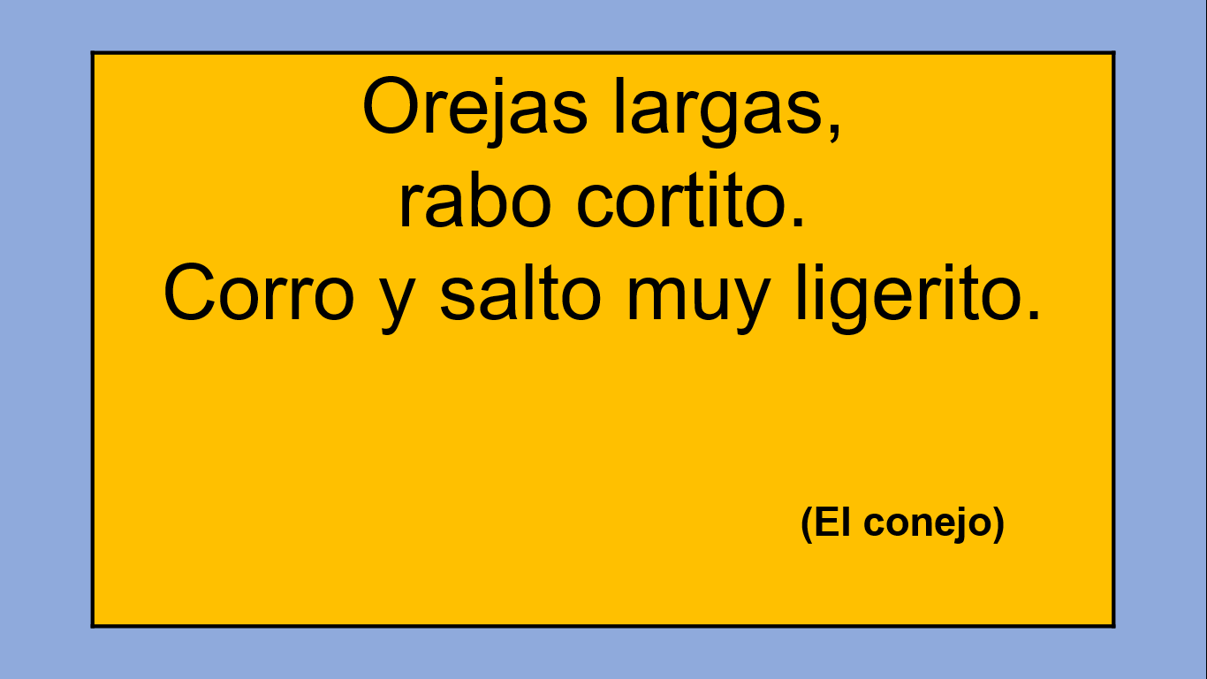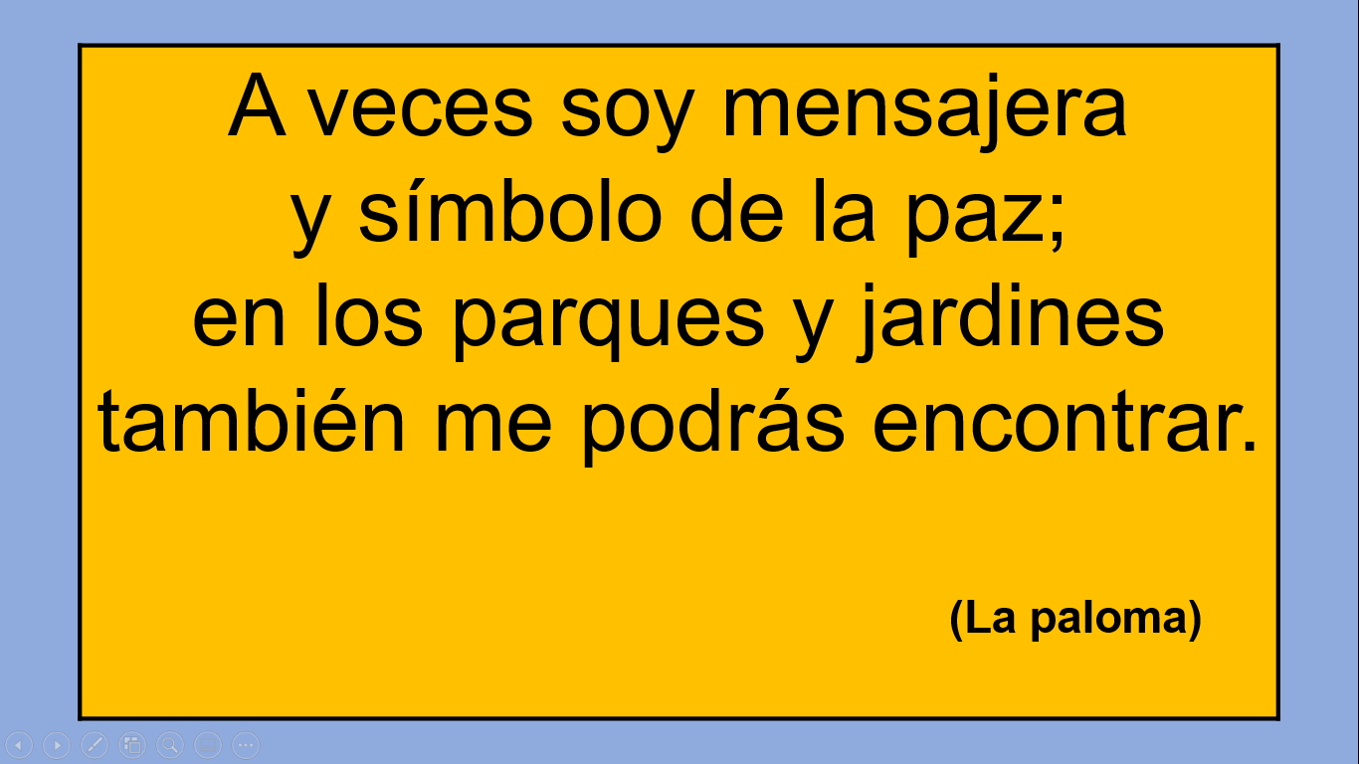

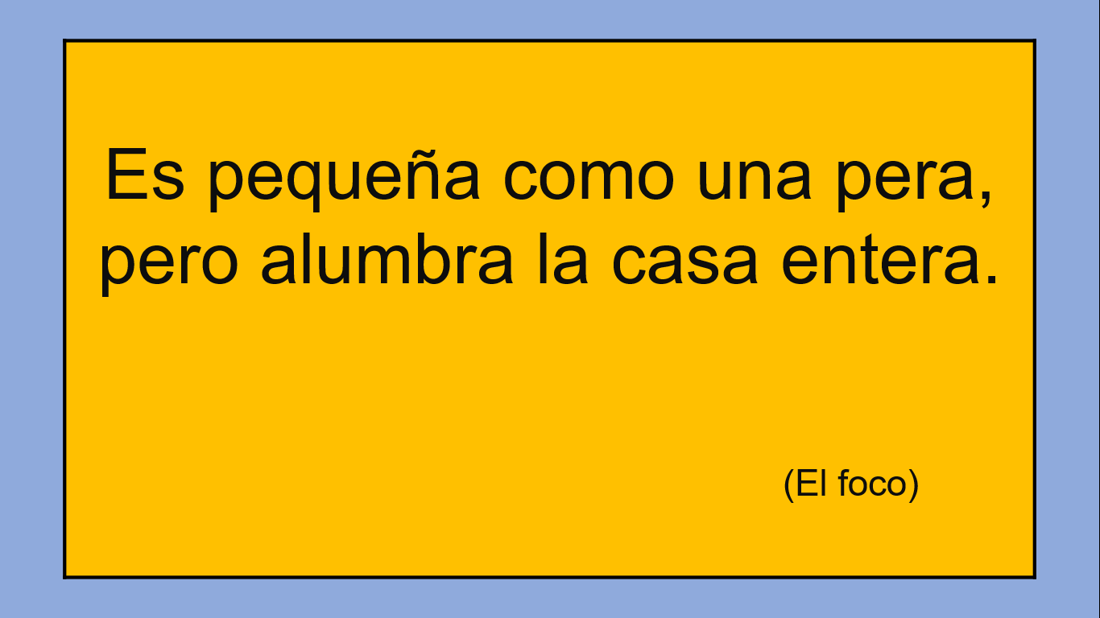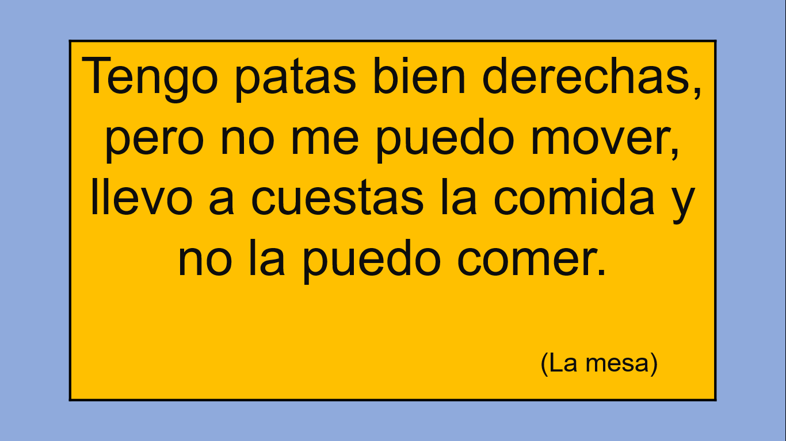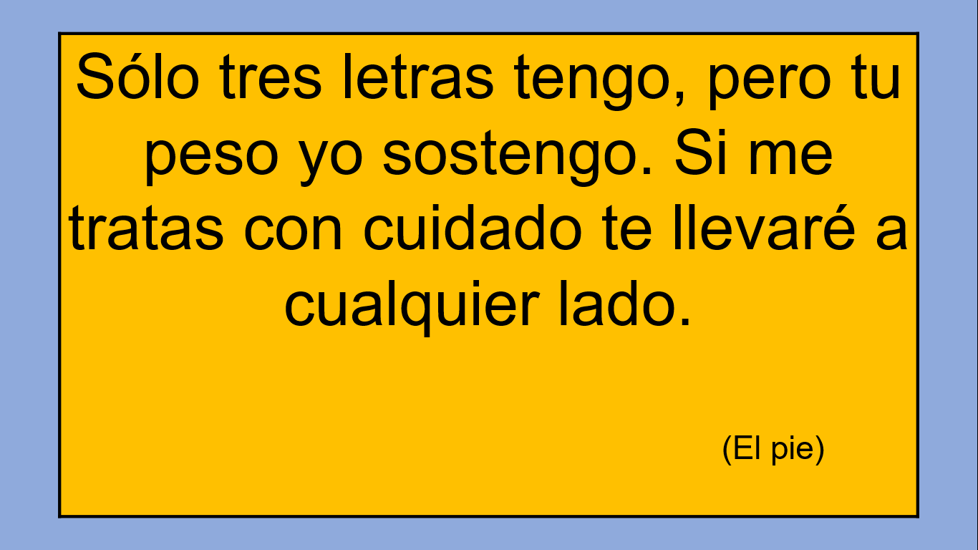

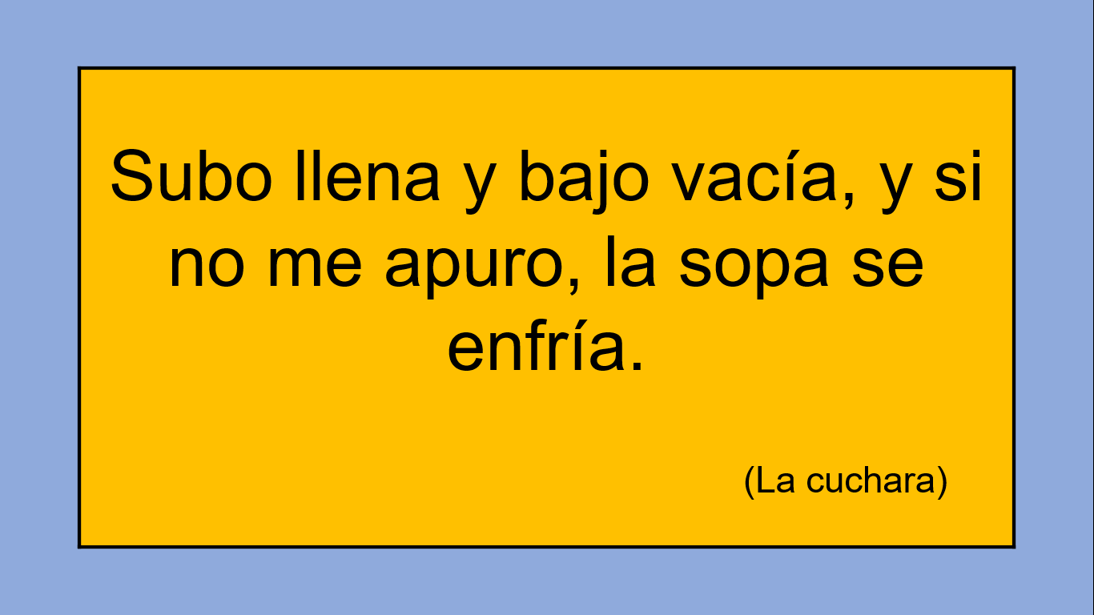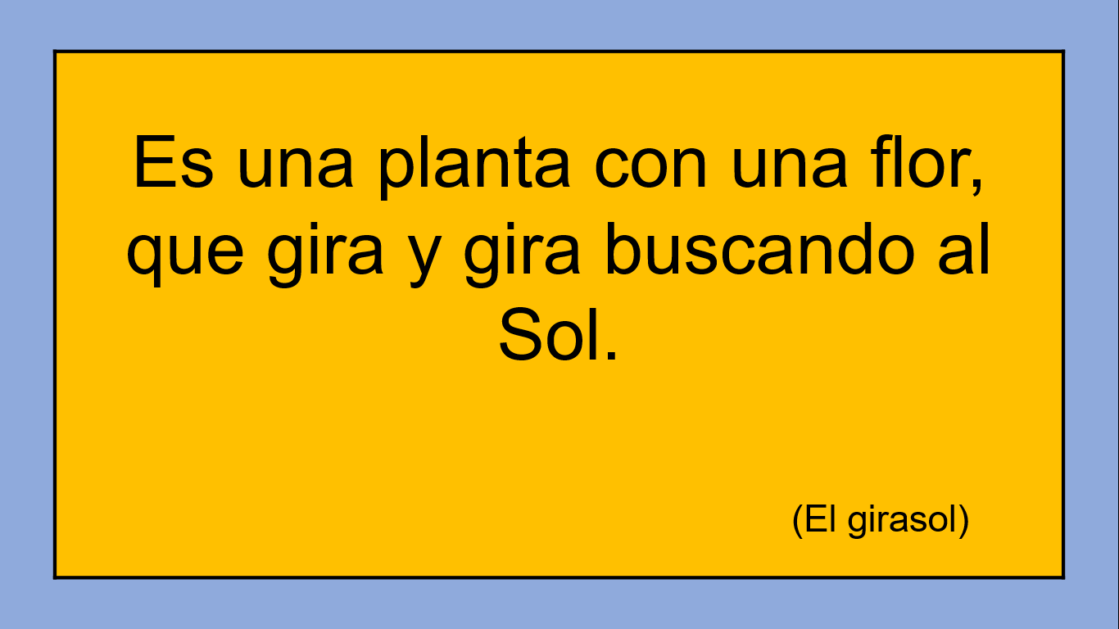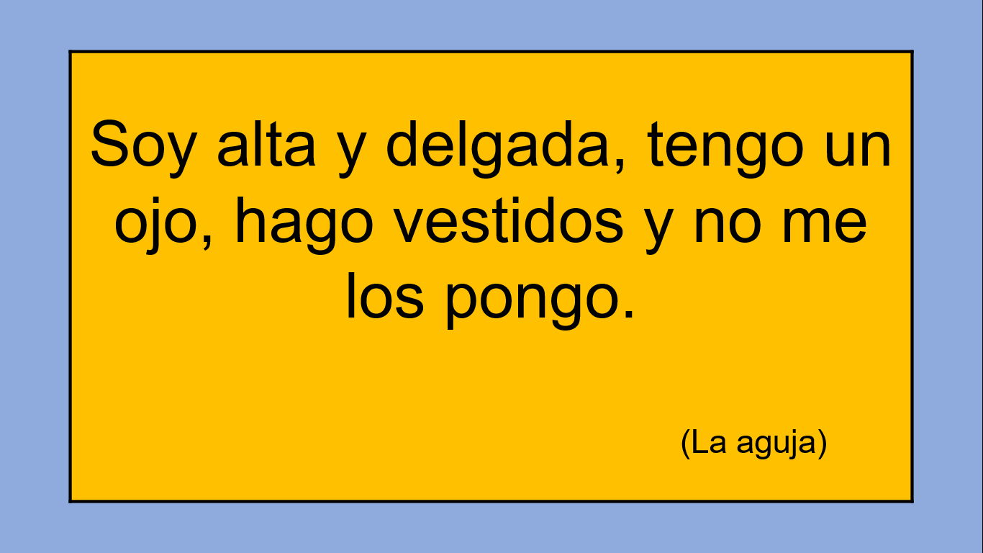

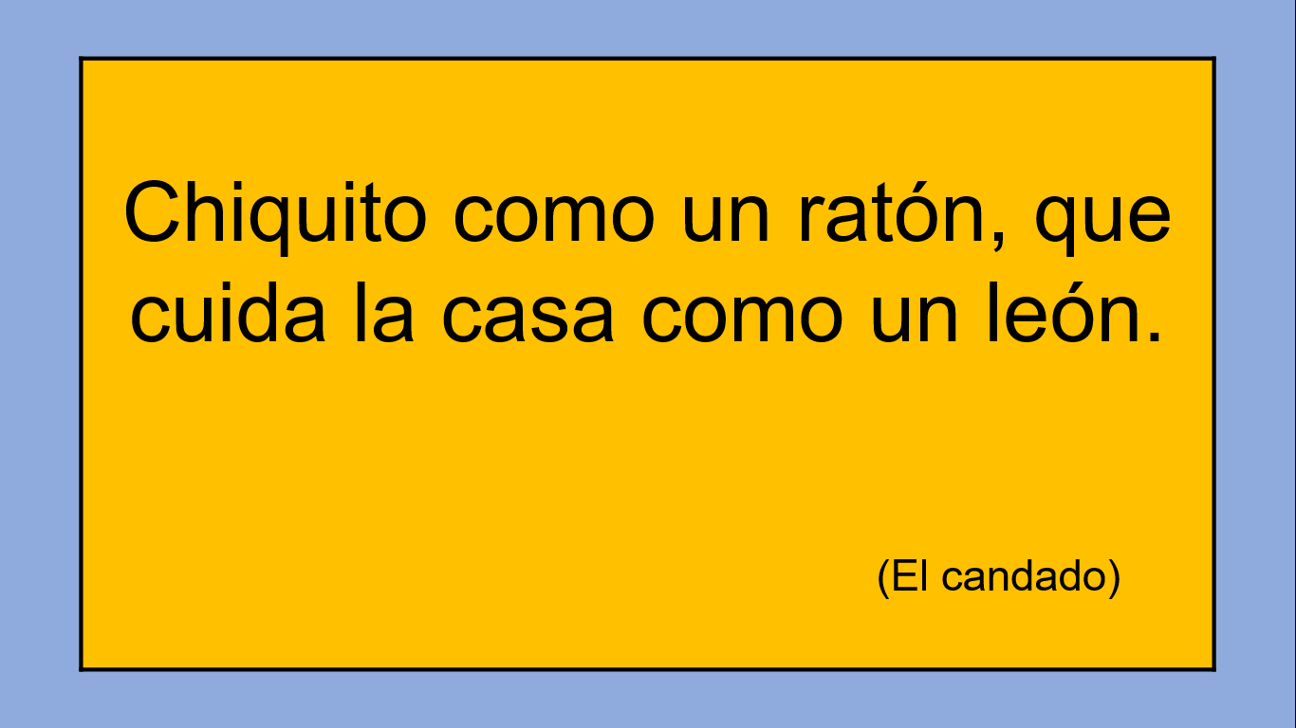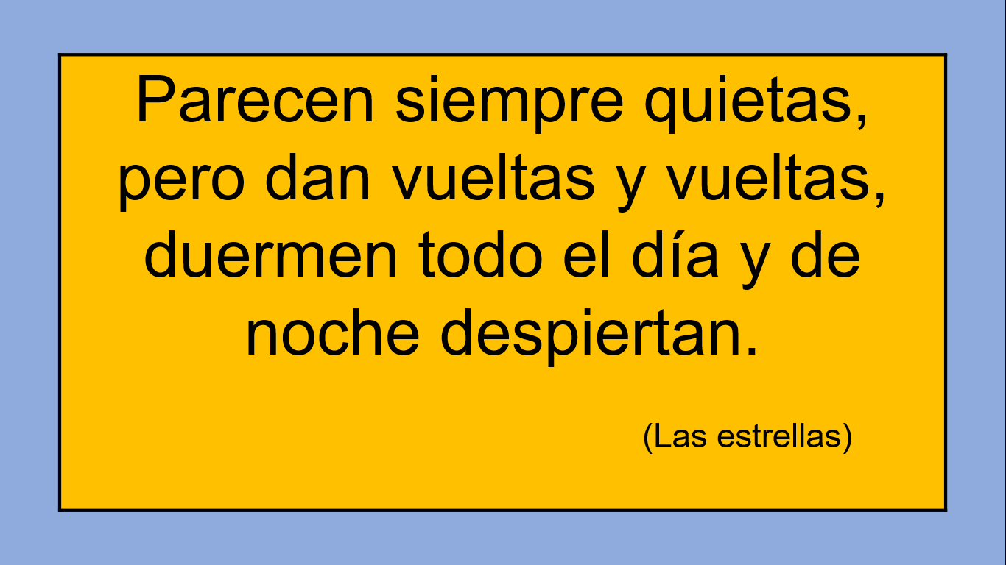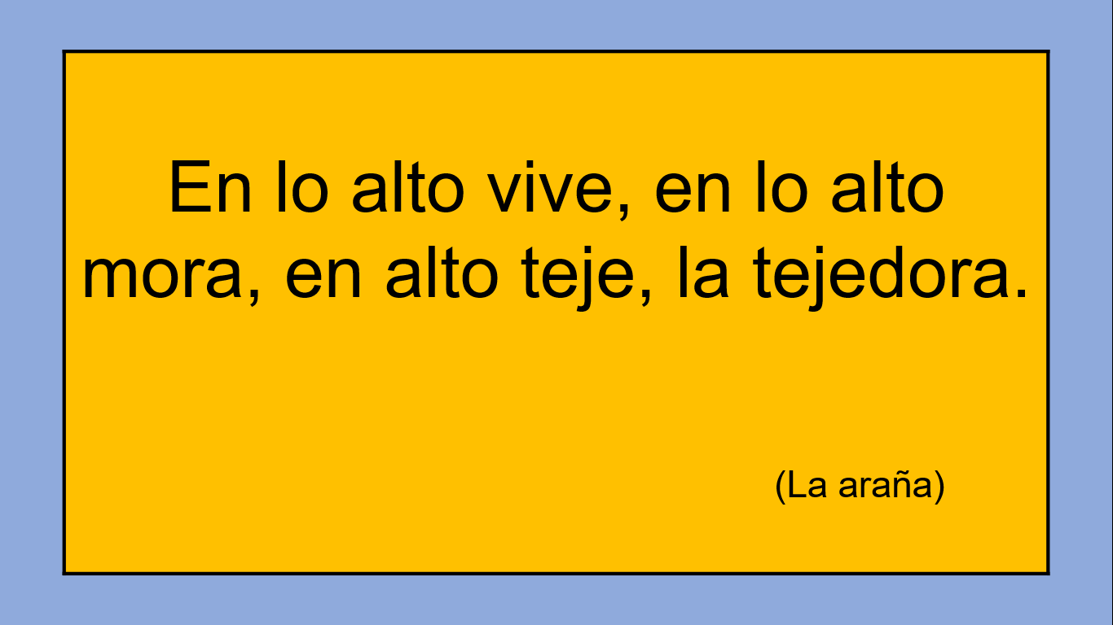

La siguiente actividad es el: Crucigrama.

Te invito a leer otras adivinanzas y con ellas resolver el siguiente crucigrama de animales.

Observa los espacios horizontales y verticales, y lean en voz alta las indicaciones correspondientes.

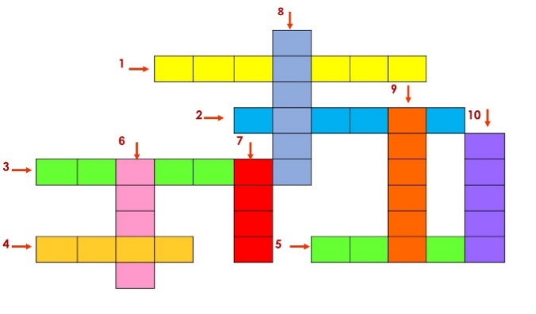
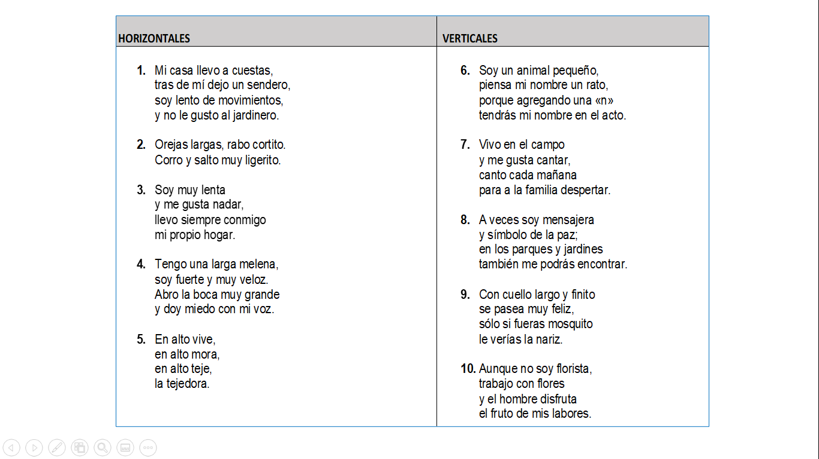

Compara tu crucigrama con el siguiente.

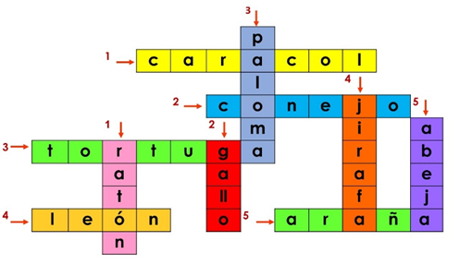

¿Qué te pareció el crucigrama? Fue muy divertido encontrar las respuestas, ¿Verdad?
Te invito a elaborar tu propia lotería de adivinanzas y jugar con tu familia. Puedes jugar a inventar tus propias adivinanzas; para hacerlo es necesario dar pistas de las características del animal u objeto sin mencionar su nombre.

Te sugiero que, identifiques las características de los animales u objetos, dónde viven o lo que hacen.

Toma en cuenta lo siguiente:

- Elige el animal u objeto que hay que adivinar.
- Identifica sus características.
- Busca las palabras más precisas y apropiadas que expresen esas características.
- Procura utilizar versos al redactarlas.

Con toda esta información será fácil elaborar tus adivinanzas.

Observa los siguientes ejemplos:

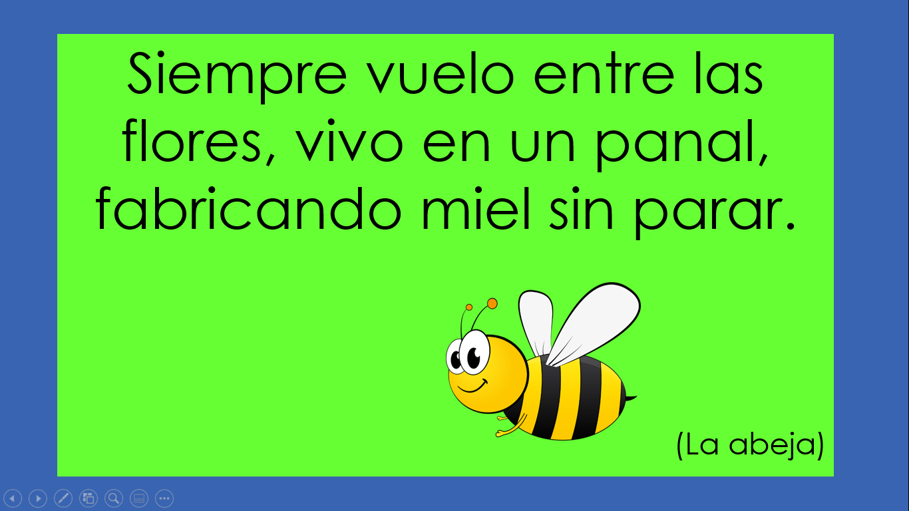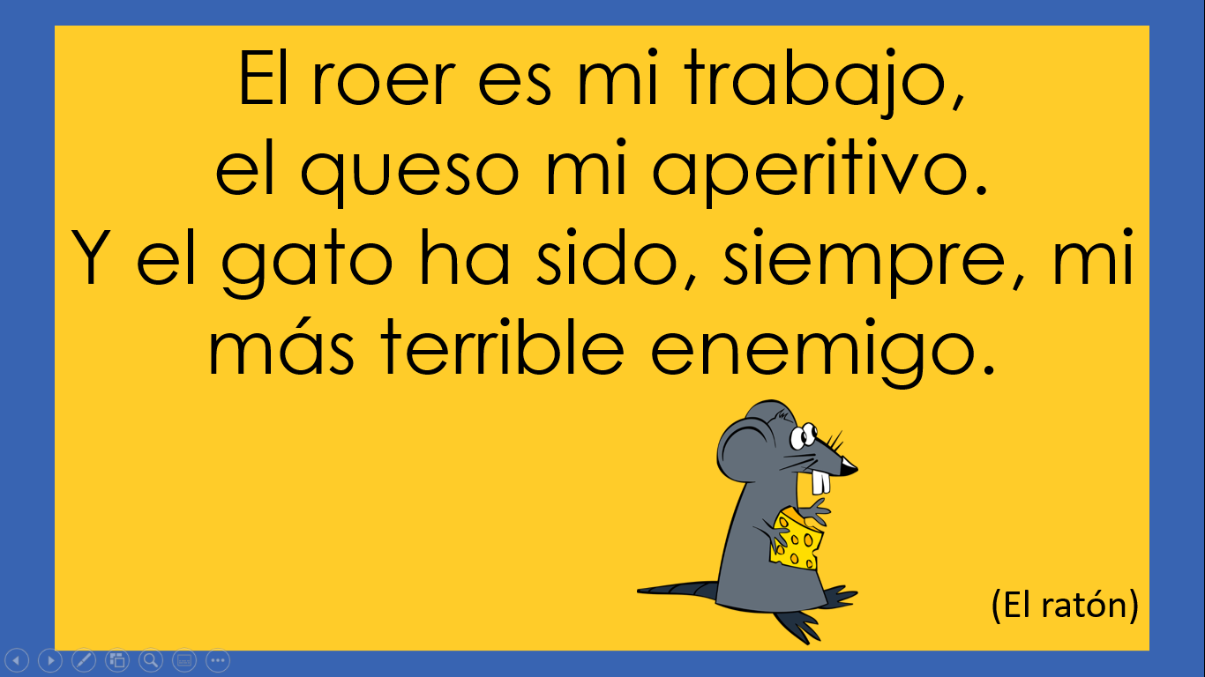

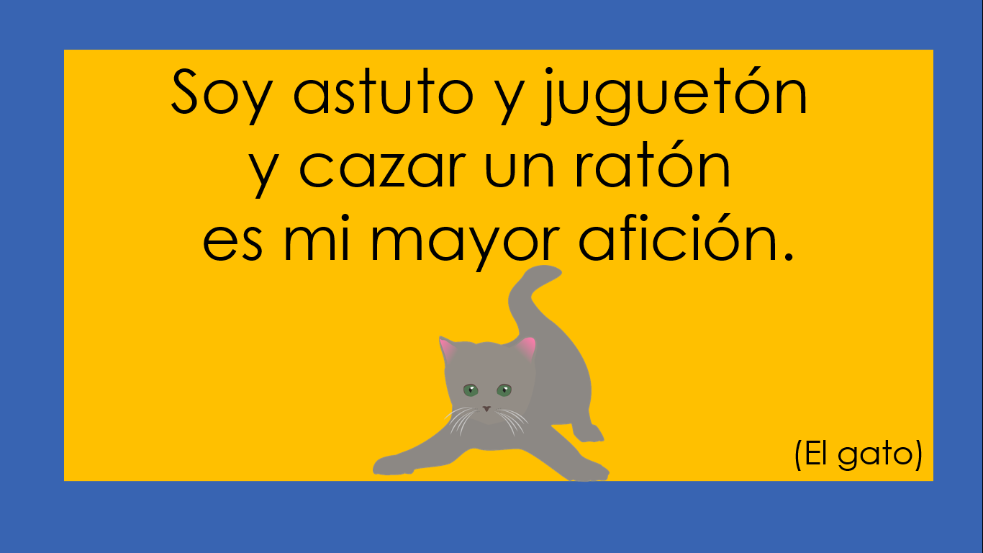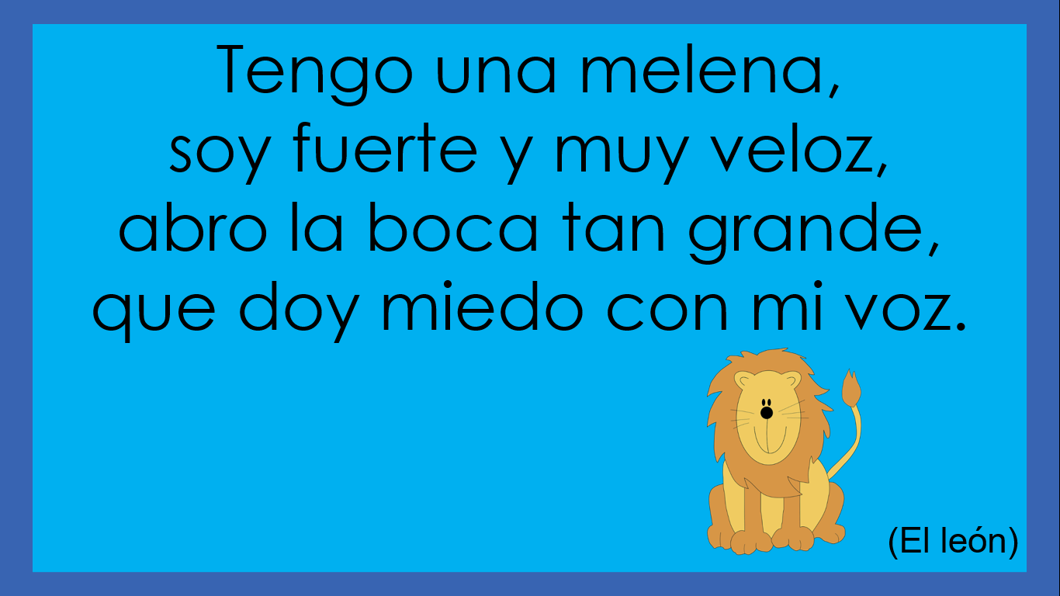

En algunos casos el nombre del animal u objeto puede esconderse entre las letras de la adivinanza, por ejemplo, las siguientes:

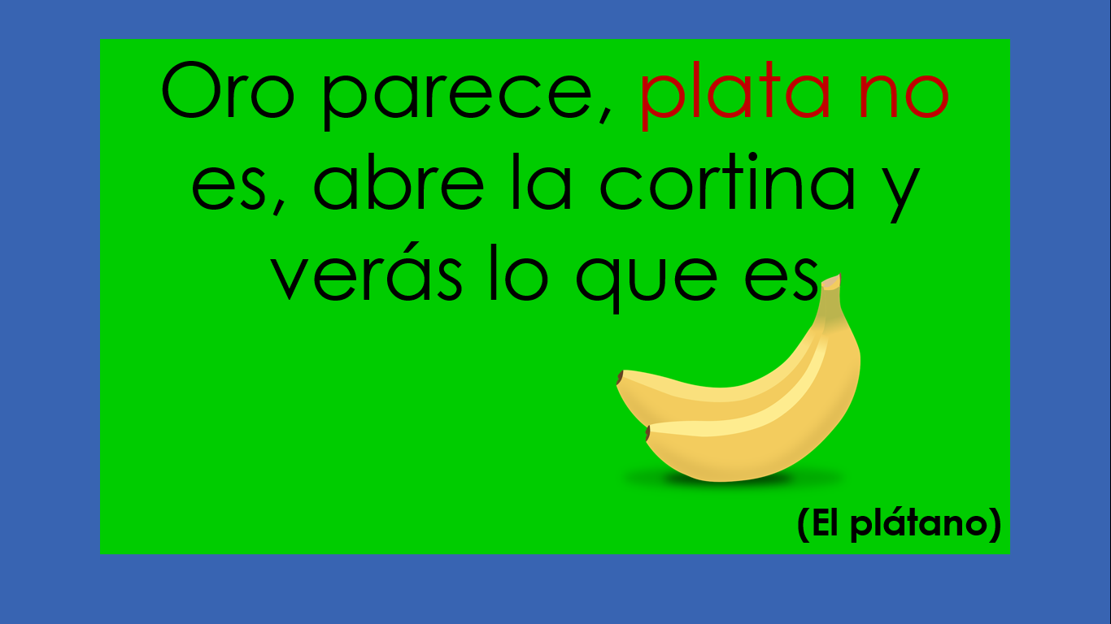

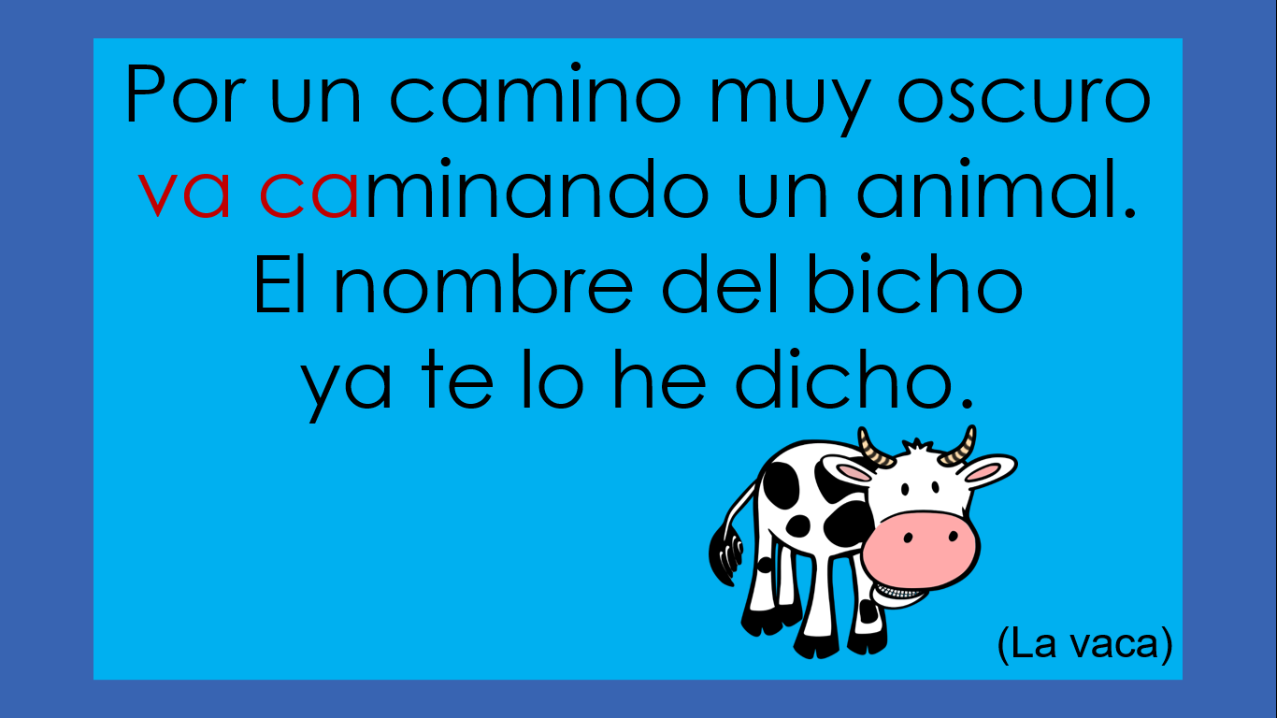

Ahora lee las siguientes adivinanzas escritas por niñas y niños de segundo grado.

Revísalas e identifica, que características tomaron en cuenta de cada uno de los objetos y alimentos para escribir sus adivinanzas.

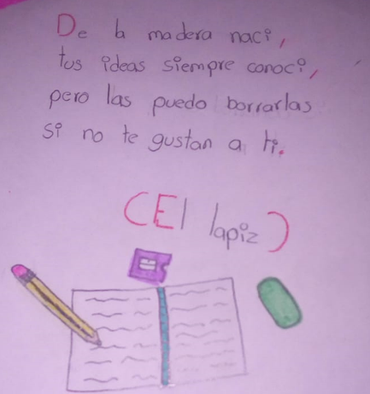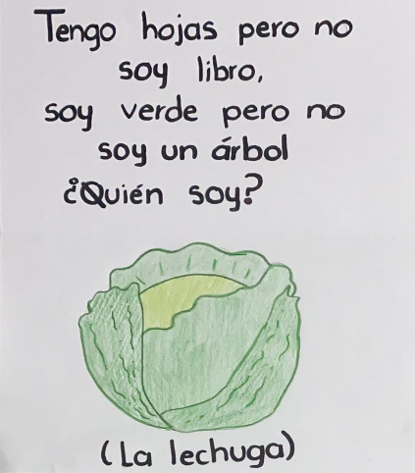

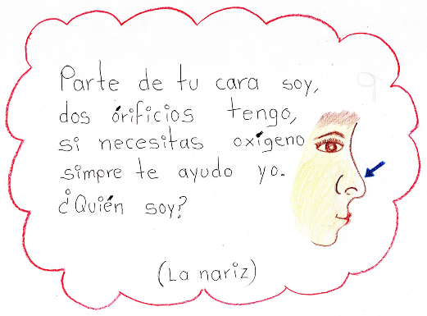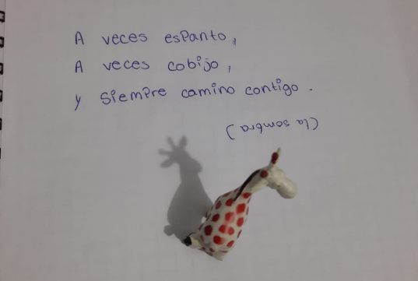

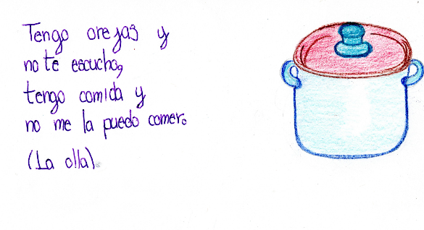

El Reto de Hoy:

Ahora que revisaste algunos ejemplos de adivinanzas, es tiempo de que escribas tus propias adivinanzas.

Una vez que las termines, compártelas con tu familia leyéndolas en voz alta.

Si te es posible consulta otros libros y comenta el tema de hoy con tu familia.

¡Buen trabajo!

Gracias por tu esfuerzo.

Para saber más:
Lecturas

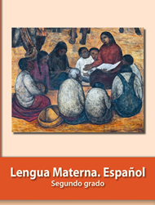
https://libros.conaliteg.gob.mx/P2ESA.htm

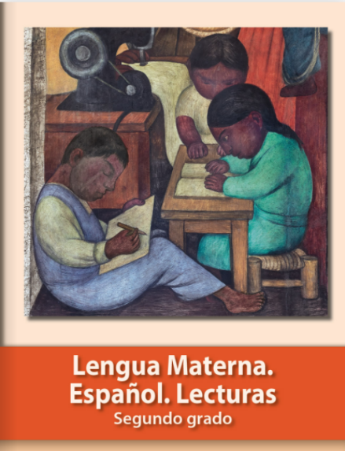
https://libros.conaliteg.gob.mx/20/P2LEA.htm

